11月1日，87级水港专业校友、中国交通建设集团有限公司副总裁王海怀回到河海学院，与学院领导老师座谈交流、参观实验室，共话学院发展，畅聊合作交流。学院领导班子成员、教师代表等20余人陪同。

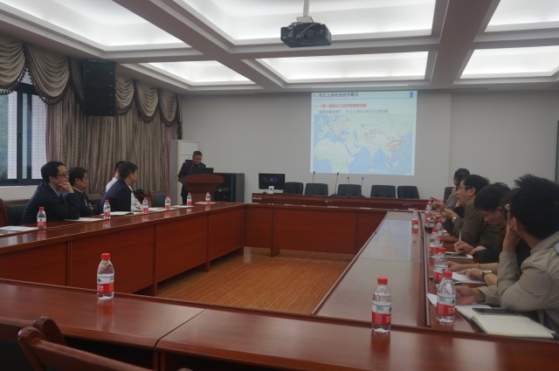

下午15:00，交流座谈会在港航楼305会议室举行。河海学院副院长杨胜发向王海怀副总裁一行介绍讲解了长江航运大数据平台的相关情况，并作了《航运承载力研究——四江联运》的报告。王海怀副总裁对大数据平台建设以及四江联运研究表现了极大的兴趣，认为四江联运研究的意义十分重大，他结合中交集团近年来的发展战略，与王多银院长等就产学研合作方面交换意见并作了深入的探讨。

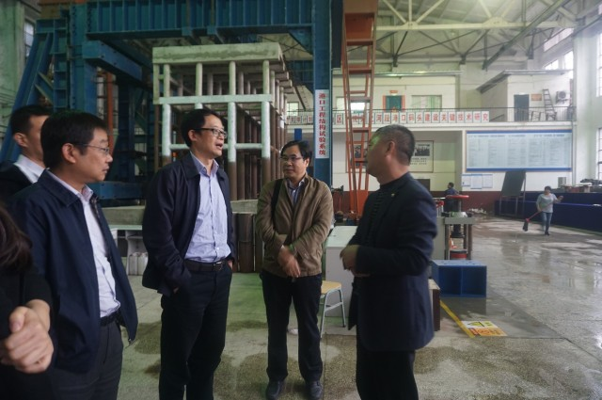

座谈结束后，王海怀副总裁一行兴致勃勃地参观了水利水运工程教育部重点实验室。最后，王海怀副总裁一行与学院领导老师在港航楼前合影留念。

